**Cours 23 janvier 2018**

**.JSF : Java Server Faces .**

Professeur : Thibaud de Mijolla

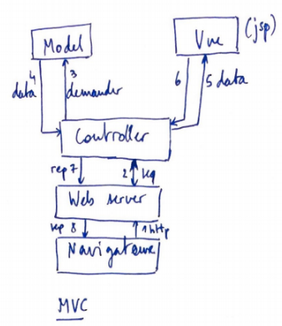



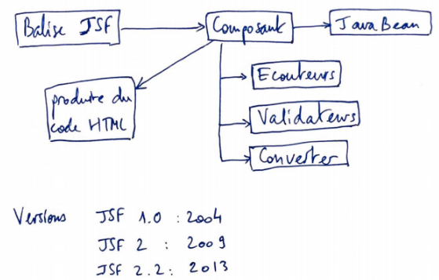

Balise JSF 🡪 Composant 🡪 JavaBean

Ces JavaBean vont produire du code HTML

Mise en place d’une requête JSF (envoyée par le navigateur au controller) :  
- 1 étape :JSF crée l’arbre des composants.  
Lors de cette phase, la vue est soit créée soit recrée (postback).  
- 2 étape : récupération des valeurs de la requête   
- étape intermédiaire : le traitement des événements  
- 3 étape : le traitement des validations (notamment refuser la requête si les formulaires ne répondent pas aux validations)  
- 4 étape : modification des valeurs de l’objet (MAJ du modèle, après avoir passé les étapes de validation)  
- 5 étape : appel aux événements de l’application : traitement concrêt des données, les processus métier se font à ce moment ; les valeurs de retour de ces actions concrétisent la page à afficher qui est la prochaine étape :  
- 6 : rendu de la réponse

TP PremierJSF1 :

Dans les propriétés :

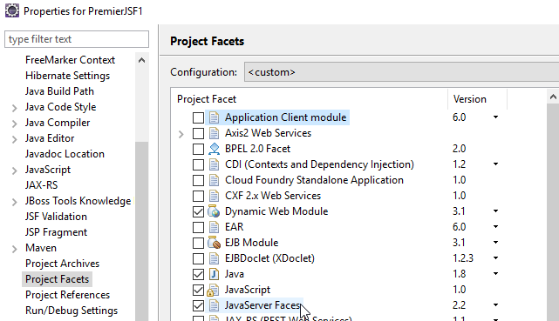

Création d’une Xhtml

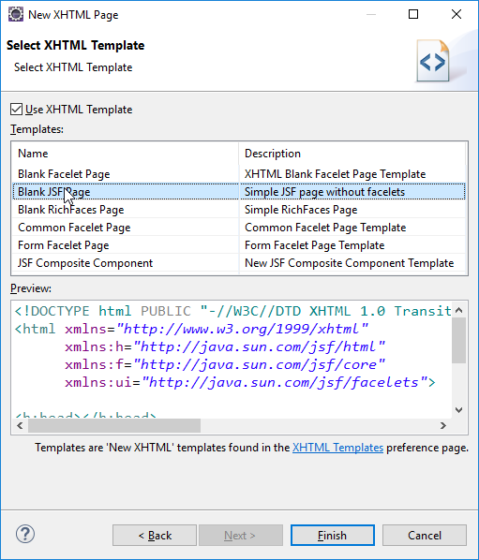

Après avoir coché Blank JSFPage, on atterrit ici :

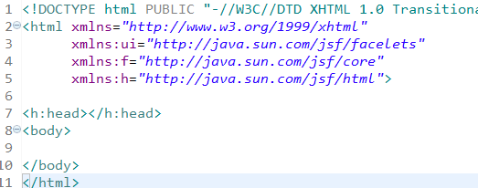

Ui, f et h sont trois bibliothèques de balises qui vont nous servir.

On est sur le serveur

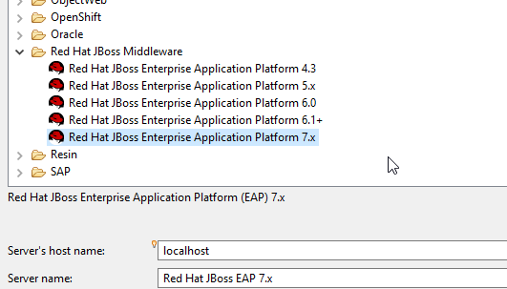

Add and remove du projet !

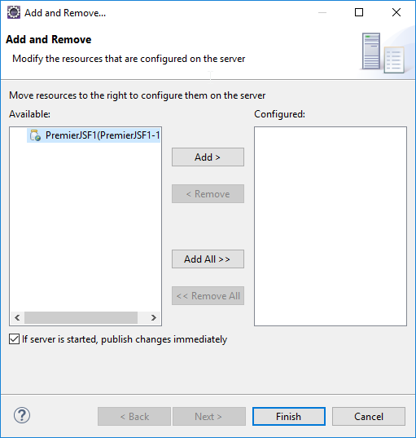

Nb important : quand on fait une modif sur un projet, il faut FULL PUBLISH

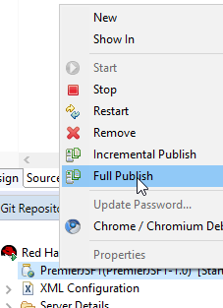

Code dans une des xhtml :

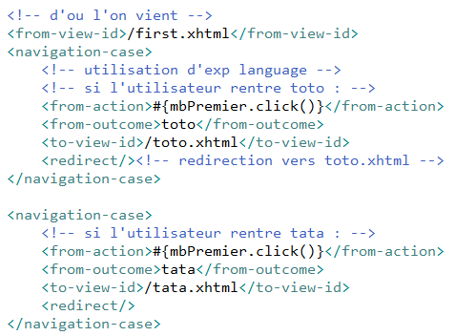

Utilisation d’un sql-connector :

Ajout dans le dossier

C:\FORMATION\server\jboss-eap-7.0\modules\system\layers\base\com\mysql\main



Rajout des dépendances :

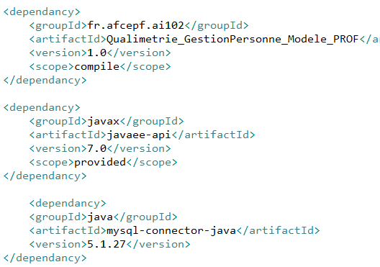

Navigation case, on peut y mettre des if :

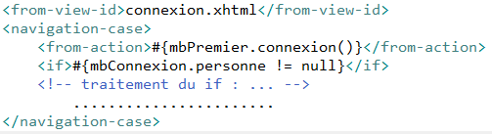

**Rappels d’hier :**

Annotations permettent de ne pas faire la config dans Faces-config.xml

Néanmoins, cette dernière prédomine en cas de conflit.

@ManagedBean (name = « mbPremier »)

@RequestScoped

Prerendering :   
balise Metadata 🡪 listener.

Astuce Log4j :

src\main\resources\log4j.properties

On y met :

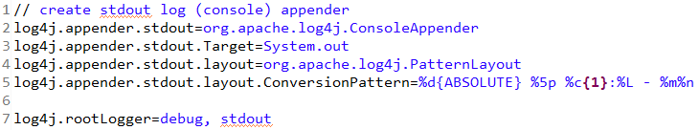

Chemin Bat :

C:\Users\Stagiaire\git\ai102_quality\COURS\QUALIMETRIE_ET_QUALITE\src\test\resources\crebase.bat

Chemin MySQL :  
C:\Program Files\MySQL\MySQL Server 5.7

Convertisseur pour la date dans les xhtml :

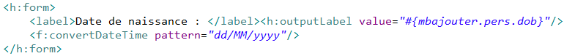

Attributs **Required** pour obliger à déclaration dans le form,  
On peut aussi mettre **maximum**= (nombre) et **minimum**=(nombre) pour forcer les choix.